埋点管理平台功能詳述
目标场景：银行 App 用户行为数据采集全流程线上化、规范化、可视化管理

一、背景与痛点分析
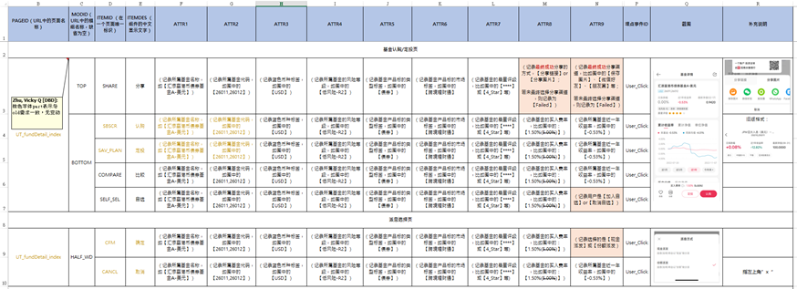

目前我行APP埋点通过 Excel 文件在共享盘中维护，存在以下问题：

痛点 | 具体表现
管理不便 | 多个 Sheet 分散记录，命名由人工把关，历史版本难追溯
易被篡改 | 所有人都可能编辑文件，有风险导致埋点定义错误或丢失
权限缺失 | 不同部门或team无法按角色查看或操作对应内容
协作低效 | 需求提报、评审、开发、上线无流程展示，沟通靠邮件 / 招乎 / Excel备注
难以追踪 | 无法判断“是否已埋”、“改过什么”、“何时上线”

解决思路：将埋点从“静态文档管理”升级为“动态系统平台管理”，实现全生命周期闭环管控。

二、整体架构设计
1. 平台定位
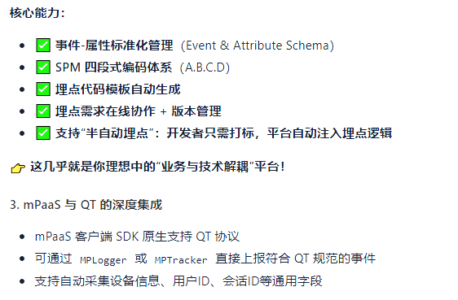
构建一个集埋点需求提交、审批、开发、上线、归档于一体的统一管理平台，同时方便开发人员对埋点事件、属性及代码模板快速查看及复用，支持多组织协作、权限隔离，以达到管理清晰透明、减少沟通成本的目的。

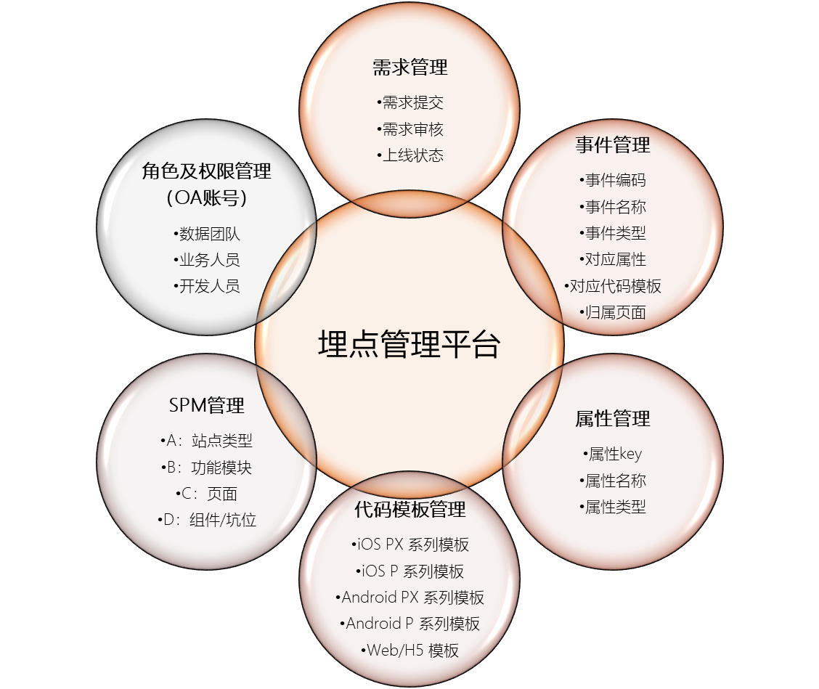
2. 系统模块架构

三、核心功能模块详解
1 首頁-儀表盤概覽
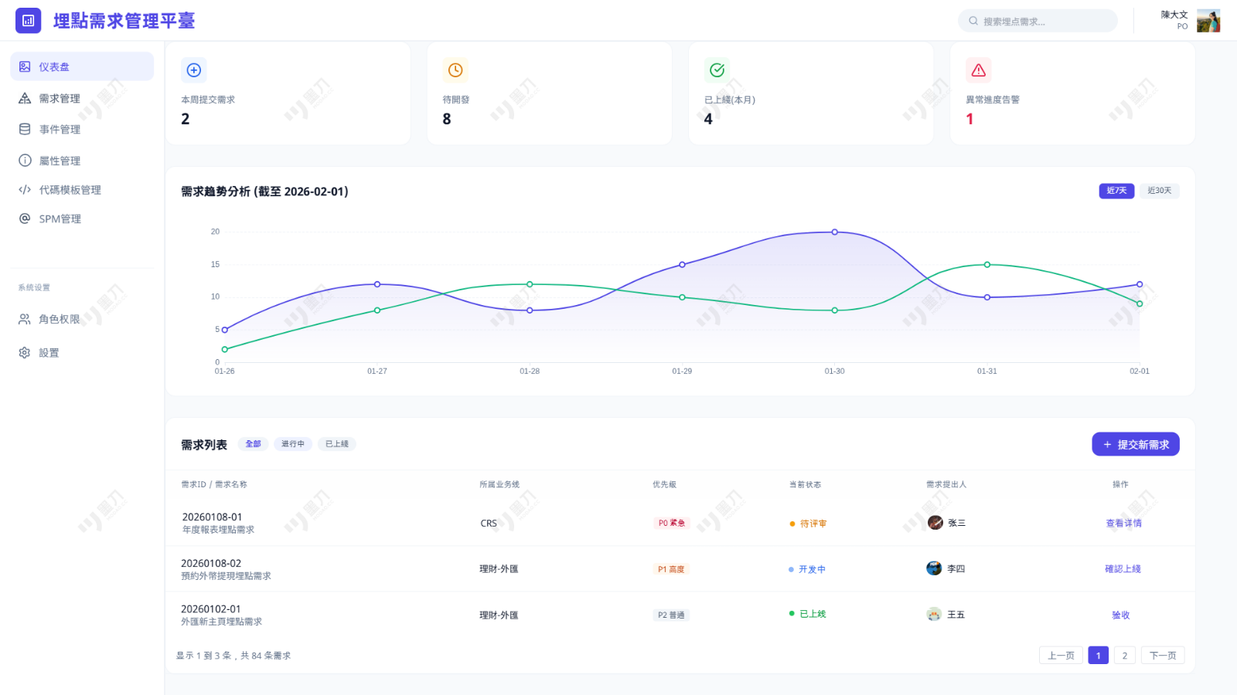
2. 方案（需求）管理
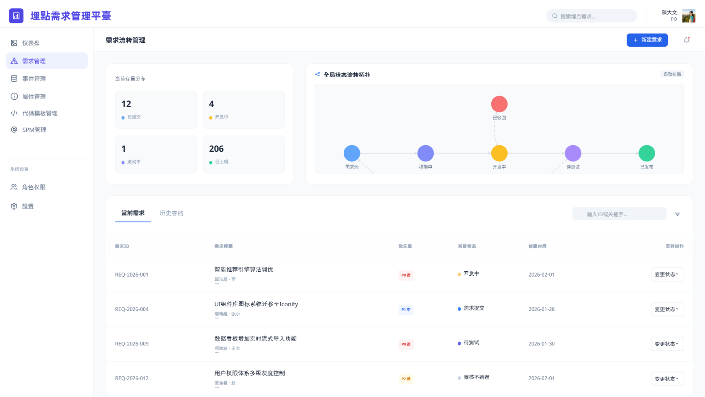
點擊【+新建需求】進入創建頁面：
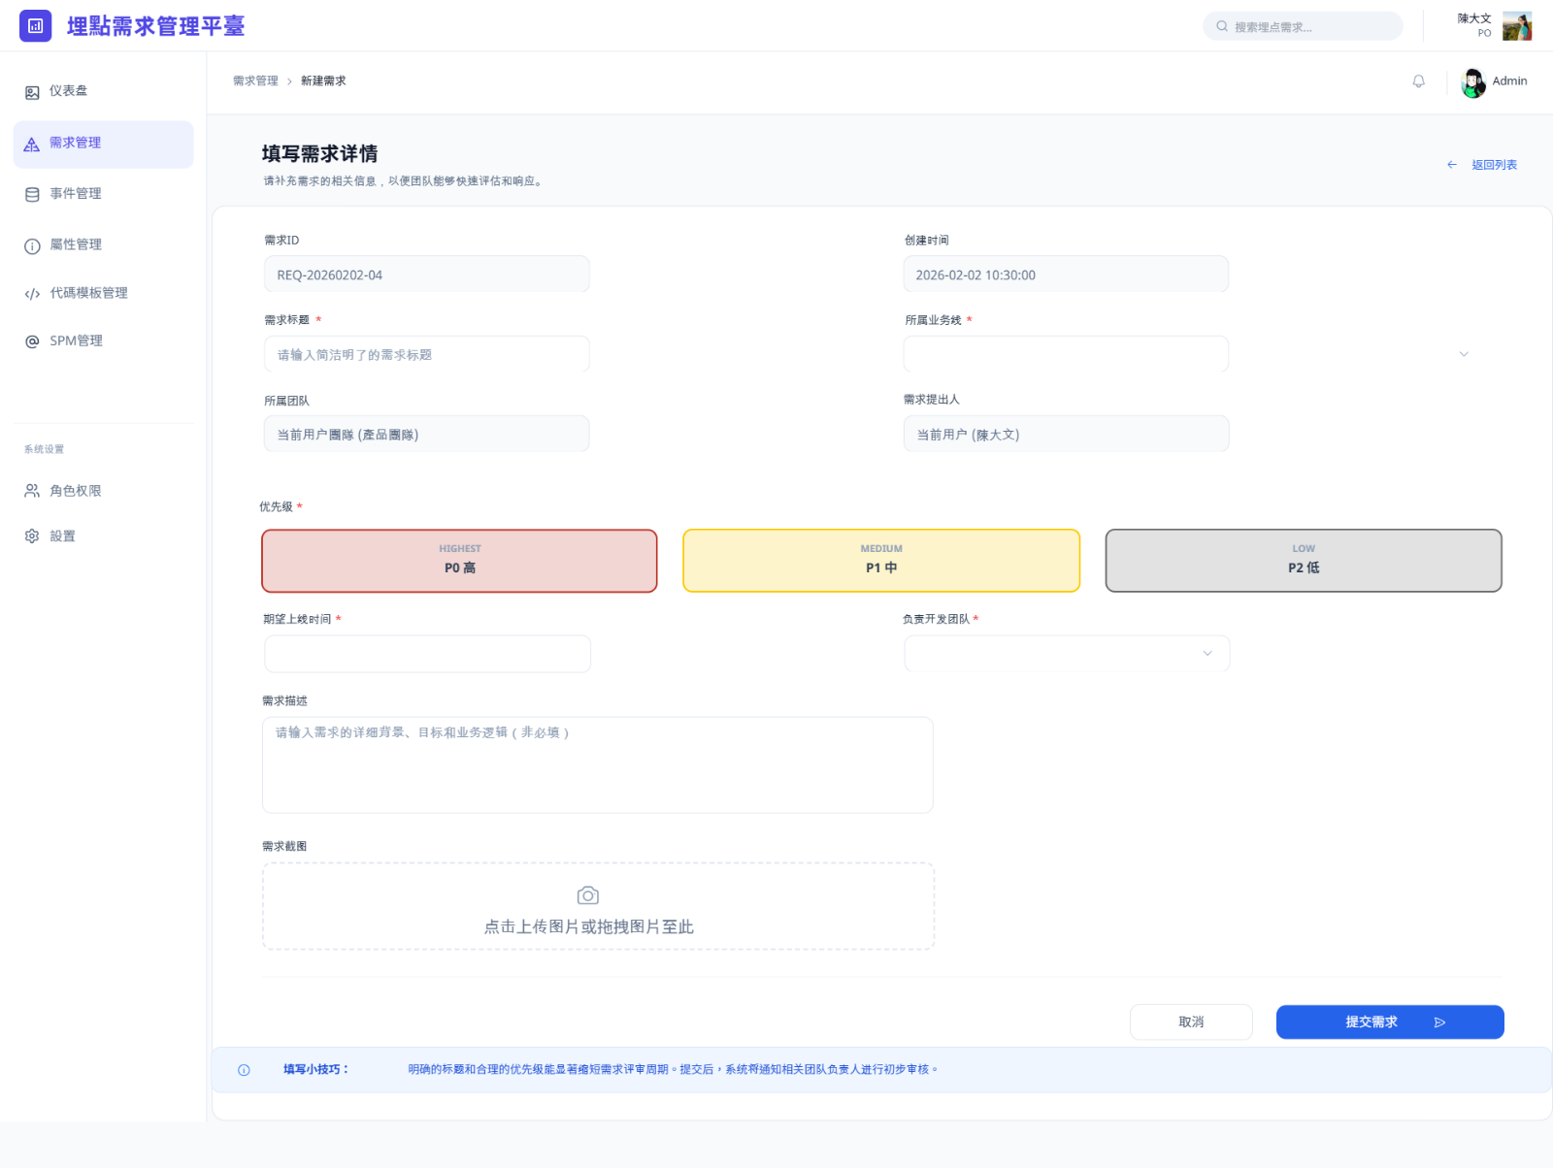
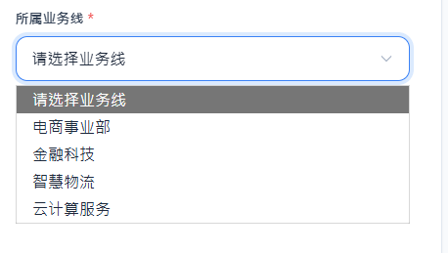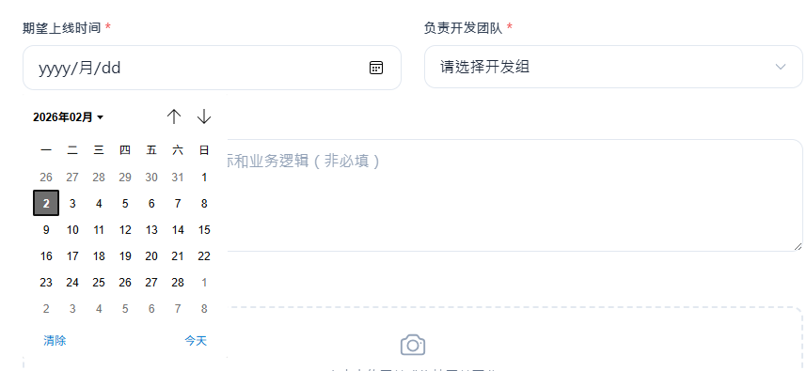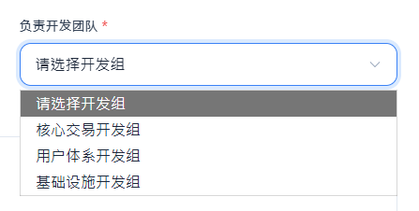
此處下拉菜單均可在系統設置中配置（僅管理員權限和平臺開發者可配置）。

需求狀態清單：
需求狀態 | 可流轉狀態（向後） | 有權限向後流轉的角色 | 可流轉狀態（向前） | 有權限向前流轉的角色
待審核 | 排期中 | 管理員 | 審核不通過 | 管理員
排期中 | 開發中 | 管理員、IT方 | 待審核 | 管理員
開發中 | 測試中 | 管理員、IT方 | 排期中 | 管理員、IT方
測試中 | 已上綫 | 管理員、IT方 | 開發中 | 管理員、IT方
已上綫 | 已下綫 | 管理員 | 測試中 | 管理員、IT方
已下綫 | （無） | （無） | 已上綫 | 管理員
審核不通過 | 待審核 | 管理員 | （無） | （無）
管理員確定流轉抓狀態為【審核不通過】后，在需求列表処出現【重新提交】按鈕，點擊后帶出原提交頁面内容。僅管理員及原需求提出方有權限點擊【重新提交】按鈕，新頁面的需求ID按新提交日期重新分配，再次提交時對頁面可人工輸入内容進行判斷，若無修改則不允許提交。提交後狀態自動重新轉為【待審核】

3 事件管理
事件：追踪或记录的用户行为或业务过程

3.0 模塊首頁：事件列表
事件列表 篩選 事件批量導出
事件ID | 歸屬需求 | 事件名稱 | 事件類型 | 創建者 | 創建時間 | 操作
m.20250120.TalentPage.bt03  _3_ getCoupon_20260205124927 | 來港人才專區埋點需求 | getCoupon | 3（點擊） | 張三/11683 | 2026-02-05 15:42 | 編輯 導出 刪除

3.1 新建事件Demo（每個需求下n個事件，需求創建者或管理員可新建事件）：
新建事件
歸屬需求
（選擇存量需求）
事件類型
（1=頁面瀏覽事件，2=組件曝光事件，3=點擊事件，4=滾動事件）
事件名稱（僅大小寫字母、數字組合）
（請輸入）
事件描述
（請輸入）
對應頁面區塊
（使用插件工具讀取需求内上傳的截圖並支持選擇控件）
選擇事件屬性 屬性管理
屬性key | 屬性名稱 | 屬性描述 | 屬性值類型 | 是否必填
123 | CCY | 幣種 | string | 是

3.2 編輯事件
與新建事件權限相同、字段相同

3.3 刪除事件
與新建事件權限相同

3.4 生成事件ID
需求指定的IT團隊及管理員有權限根據事件1對1生成
事件ID生成規則：
事件類型+站點ID（A位）+離綫包ID（B位）+頁面ID（C位）+組件ID（D位，隨機字符串）+所屬頁面URL短鏈
其中：
站點ID.離綫包ID.頁面ID.組件ID即spm中的A.B.C.D位；
B、C位需要③掃頁面快照讀取（APP做一個埋點專用包）（Demo先做輸入框不做掃碼）；
事件類型：1=頁面瀏覽事件，2=組件曝光事件，3=點擊事件，4=滾動事件

輸入框需要輸入：包名（校驗規則）、頁面URL（校驗規則）、組件ID（全局隨機串）、事件類型（下拉選項1=頁面瀏覽事件，2=組件曝光事件，3=點擊事件，4=滾動事件）
Example:
事件ID | 事件名称  （僅字母or數字） | 事件类型 | 事件對應属性  （創建事件時手動勾選） | 归属需求 | 操作
m.20250120.TalentPage.bt03  _3_ getCoupon_20260205124927 | getCoupon | 3（点击） | pageName | 來港人才專區埋點需求 | 埋点代码 | 编辑 | 删除 | 更多
m.20221018.FundIndex.pageView  _1_WealthFund_20260205134658 | WealthFund | 1（頁面瀏覽） | productName  productCode  Market  CCY | 理财-基金详情頁埋點需求 | 埋点代码 | 编辑 | 删除 | 更多

3.5 埋點代碼
與3.4權限一致，生成事件ID后可同步生成

4 属性管理
管理事件时，为准确描述业务场景，需要对事件添加一些相关的属性（原埋點需求内的Attr1-9），帮助获取事件的完整信息，比如浏览金融产品详情页时，浏览的产品名称、产品代码、所属市场、币种等。
屬性分類
①事件屬性：基於用戶在APP上的行爲，比如如下幾種典型代表
属性key | 属性名称 | 属性描述 | 生效范围 | 是否参与分析 | 操作
pageNm | 页面名称 | String | all | √ | 属性值管理 | 编辑 | 删除
prodCd | 产品代码 | String | 证券  理财  股票挂钩投资 | √ | 属性值管理 | 编辑 | 删除
contentTp | 内容类型 | String | 资讯 | √ | 属性值管理 | 编辑 | 删除
ifFollow | 是否关注 | String | 资讯 | √ | 属性值管理 | 编辑 | 删除

②用戶屬性：用戶本身及其相關信息，可由用戶登錄后獲取，比如
"otpCheckFlag": "N",
"isFirstLogon": "N",
"isRemindChangePassword": "Y",
"isForceChangePassword": "N",
"virtualUserId": "4517d3d08e2e4983901271511801d8f0",
"token": "82db11bd43e64dd180f0fbcbff798b7c",
"codeImage": "",
"code": "",
"unsuccessfulLogonNum": "",
"isSunflower": "1",
"isLock": "N",
"otpType": "",
"mobile": "31000764201",
"isWhiteList": "Y",
"highRiskTxnSts": "Y",
"email": "",
"otpStatus": "",
"isNewUser": "739653",
"isCiwpUser": "N",
"isOpenBioLogin": "N",
"isForceActivationOtp": "N",
"lastLogonTime": "2026-02-05 16:56",
"customerName": "NAME OF 1000764201",
"lastLogonChannel": "FMB",
"gxtFlag": "Y",
"newCustomerServiceFlag": "A",
"cifNo": "000764201",
"regSecuritiesInd": "Y",
"logonT24Sts": "",
"esRemindFlag": "Y",
"isCustManager": "N",
"ebacId": "01052152",
"collectPrivacyInfoInd": "Y",
"addrProofFlag": "D",
"docType": "P",
"accountGrade": "1",
"nccMigInd": "N",
"resPwdInd": "N",
"firstChgPwd": "Y",
"indicator": "",
"termsNeedAgree": "Y"

③系統屬性：mPaas上報埋點時自動上報的字段，比如
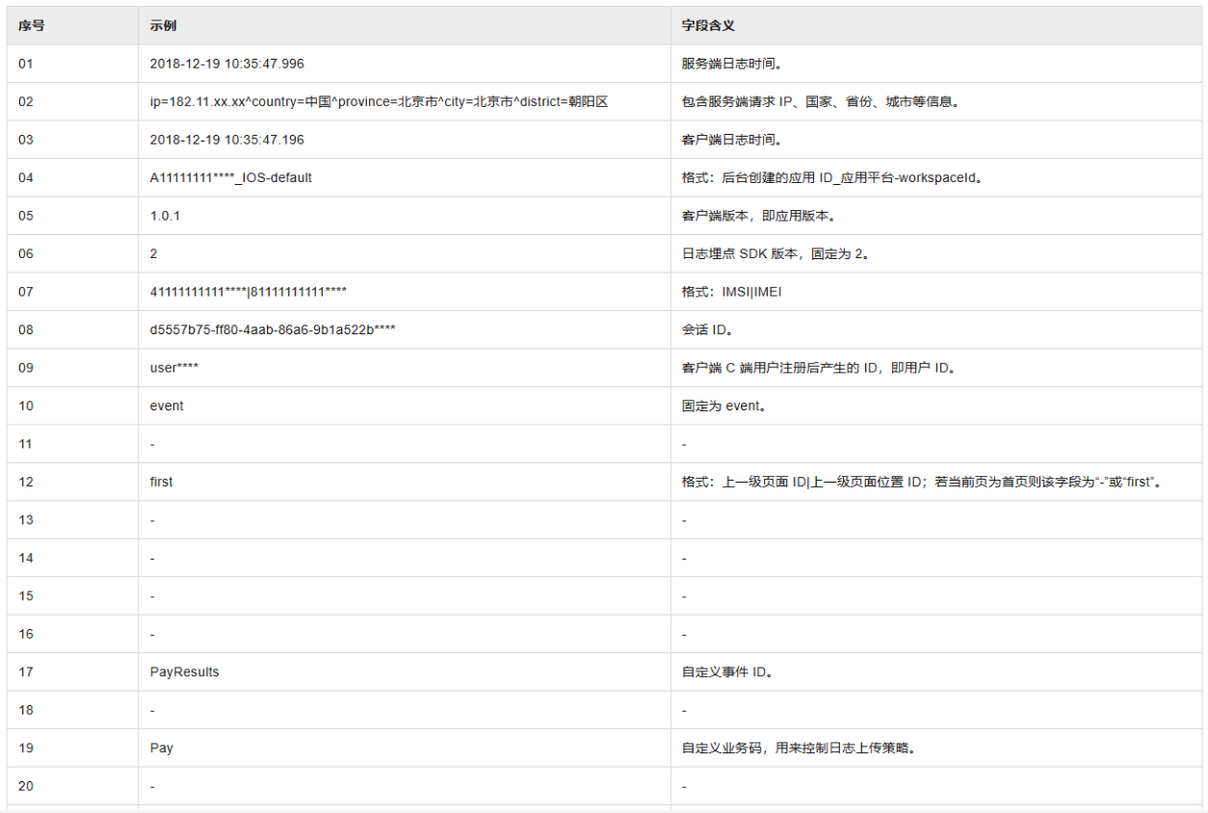
完整版路徑：https://help.aliyun.com/zh/document_detail/99914.html?spm=a2c4g.11186623.help-menu-49548.d_1_7_0_9_6_1.3d9574c7yEOKUo&scm=20140722.H_99914._.OR_help-T_cn~zh-V_1
④個性化屬性：需手動開發，留個個性化位置
4.0 模塊首頁-屬性列表
屬性列表 篩選 屬性批量導出
屬性Key | 屬性名稱 | 屬性描述 | 屬性值類型 | 是否必填 | 創建者 | 創建時間 | 操作
123 | CCY | 幣種 | string | 是 | 張三/11683 | 2026-02-05 15:42 | 編輯 導出 刪除

4.1 新建屬性Demo（任何用戶均可新建屬性）：
新建屬性
屬性Key
（系統ID自增不可輸入編輯）
屬性名稱（僅大小寫字母、數字組合）
（請輸入）
屬性值類型
（選擇string、int、bool、date、timestamp等）
屬性描述
（請輸入）
校驗規則
（待定是否在平臺管理）

4.2 編輯屬性
僅屬性創建者和管理員有權限，與4.1字段相同

4.3 刪除屬性
僅屬性創建者和管理員有權限

5 SPM管理
SPM 超级位置模型(Super Position Model)
标准 spm 编码由 4 段组成，采用 a.b.c.d 的格式，具体如下：
A站点
B离线包名-自動采集
C页面名-自动采集
D控件id

其中：
為區別站點，A位中用m代表手機銀行APP，用n代表網銀，如有其他將逐步擴充；

6 代码模板管理
注入事件ID、事件類型、事件屬性后，生成對應模板：
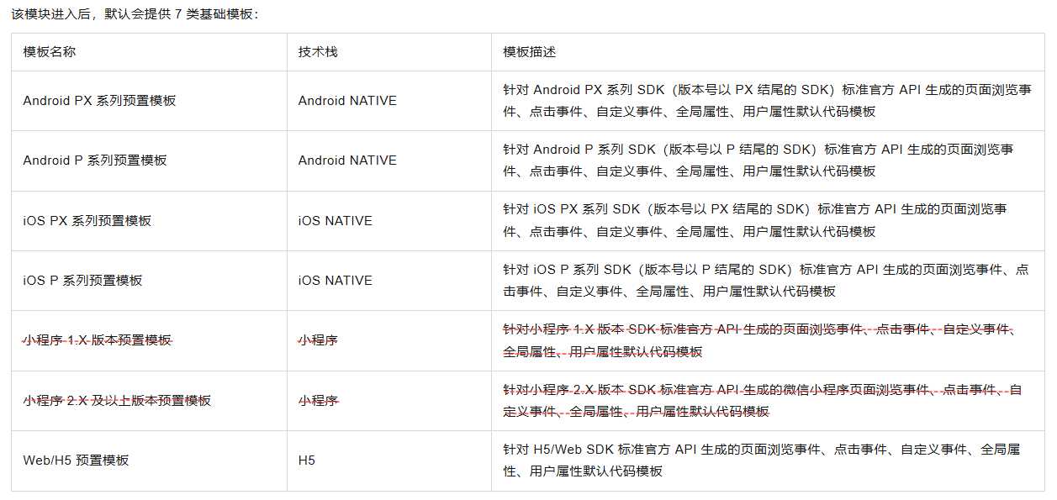

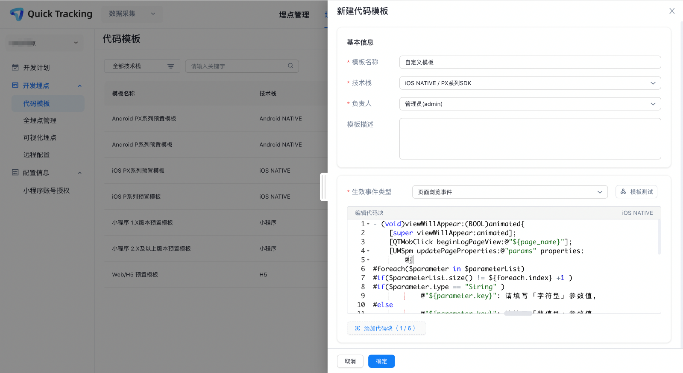

7 權限管理
角色類別及對應權限
角色 | 對應人員 | 權限 |  |  |  |  | 權限
 |  | 首頁 | 方案管理 |  |  |  | 事件管理 |  |  |  |  |  |  | 屬性管理 |  |  |  |  | SPM管理
 |  | 儀表盤 | 查看方案列表 | 新建方案 | 編輯方案 | 刪除方案 | 查看事件列表 | 新建事件 | 編輯事件 | 刪除事件 | 導出事件 | 生成事件ID | 生成埋點代碼 | 查看屬性列表 | 新建屬性 | 編輯屬性 | 刪除屬性 | 導出屬性 | 查看SPM規則
管理員 | 數據智能Team
業務人員 | PO、運營 |  |  |  | 僅限本人 | 僅限本人 |  |  | 僅限本人 | 僅限本人
開發人員 | IT

